Муниципальное бюджетное общеобразовательное учреждение
города Ульяновска «Средняя школа № 31 имени Героев Свири»

Учитель истории и обществознания
Дворкина Лариса Николаевна

«Использование дидактических карточек-заданий на уроках истории Древнего мира в 5-ом классе».
(из опыта работы).

Изменения, которые происходят в информационной, профессиональной, образовательной и других сферах современного общества, требуют корректировки не только содержательных, но и методических, технологических аспектов образования.
Очевидным является тот факт, что сегодня для каждой школы качество образования неразрывно связано с модернизацией учебно-воспитательного процесса, выбором новых образовательных технологий, способствующих достижению высокого уровня мотивации учебной деятельности учащихся.
В последнее время в школьную практику входят более эффективные методы и средства обучения, способствующие активизации познавательной деятельности учащихся. Заслуживают внимания те из них, которые помогают развитию умений систематизировать полученные знания, самостоятельно их приобретать, использовать на практике.
К ним можно отнести и различные виды дидактического материала, в т.ч. карточки-задания.
Что такое дидактическая карточка в моем понимании?
Дидактическая карточка – это рациональное средство наглядности с частью научной информации, заданий, вопросов, а также организационных указаний. Она содержит основные сведения, задачи и вспомогательные решения, с помощью которых учащиеся индивидуально или группами на уроке или дома выполняют задания с целью накопления, а также контроля учителем знаний и умений.

Функции дидактических карточек-заданий.

Применение дидактических карточек-заданий поможет учителю решить ещё одну из задач, поставленных школьной реформой – «шире практиковать активные формы занятий». Работа с карточками наиболее гибкая форма, дающая возможность отобрать нужный материал для каждого отдельного случая, сэкономить время, организовать работу одновременно с несколькими учениками и группами по разным темам.

Виды карточек-заданий.

Применение карточек-заданий это не самоцель, а средство конкретизации и развития понятий, а также приобретения умений самостоятельно добывать знания и использовать их в новой ситуации – для доказательств и обобщений.
Поэтому содержание карточек включает:
- вопросы, требующие конкретных знаний фактического материала;
- задания, предлагающие применение ранее полученных знаний для усвоения нового материала;
- задания, требующие доказательного ответа на основе систематизации и обобщения изученного;
- вопросы, формирующие самостоятельную позицию ученика;
- задания, где необходимо умение делать выводы и обоснования;
- задания, формирующие навыки исследовательской деятельности;
- вопросы, способствующие развитию познавательного интереса.
.

В этом плане очень удобно использовать табличную форму заданий.
Таблица – метод структурирования текста на стадии осмысления и переработки информации, результат некоторой классификации, оформленный в виде нескольких столбцов и строк.
Табличная форма заданий требует конкретного и краткого ответа, что приучает учащихся вычленять главное в фактическом материале.

Примеры использования текстовых таблиц.
Тема «Финикия». Задание: заполни таблицу «Финикийская торговля»

Товар | Вывозился | Ввозился
Зерно (хлеб)
Вино
Оливковое масло
Рыба
Скот
Изделия из стекла
Ювелирные изделия
Строительный лес
Слоновая кость
Рабы
Пурпурная ткань
Медь
Олово

В табличной форме также заложены возможности для широкого использования приёмов сравнения, сопоставления, облегчающих понимание изучаемого материала, усвоение его.
Тема «Западная Азия в древности»
Задание: заполни таблицу «Египет и Двуречье - сходства и различия».
Вопросы для сравнения | Египет | Двуречье
Природа (реки, почвы, полезные ископаемые, климат)
Занятия населения
Выдающиеся постройки
Письменность (название, материал для письма)
Религия
Главные города

Схемы также как и таблицы помогают выделить главное, они «запирают» информацию в замкнутое пространство.

Тема «Откуда мы знаем, как жили наши предки»

Задание: заполни схему.
Источники наших знаний о прошлом человечества

?

?

?

При составлении схем или работы со схемами ученик совершает логические операции: анализ, сравнение, установление причинно-следственных связей, умение преобразовывать и обобщать исторический материал, приводить его в систему и графически изображать.

Тема «Первобытные земледельцы и скотоводы»

Задание: восстанови «цепочку» из семи «звеньев».
а) возникновение земледелия и скотоводства;
б) собирательство и охота полностью обеспечивают пропитание общины;
в) разделение общинного хозяйства на семейные хозяйства;
г) появление излишков;
д) увеличение урожайности земли;
е) переход от родовой общины к соседской;
ж) появление плуга и орудий из металла.

Рисунки с вопросами к ним – это форма использования наглядности, которая дает возможность создать яркий образ эпохи, личности, какого-либо события или явления.
Задания могут быть самые различные.
Например, нахождение ответов на вопросы связанные с иллюстративным материалом.

Тема «Жизнь первобытных людей»
Задание: попробуй определить, из чего сделаны эти орудия труда, каково было их назначение? Сделай вывод о занятиях людей, пользовавшихся этими вещами.

Древние орудия

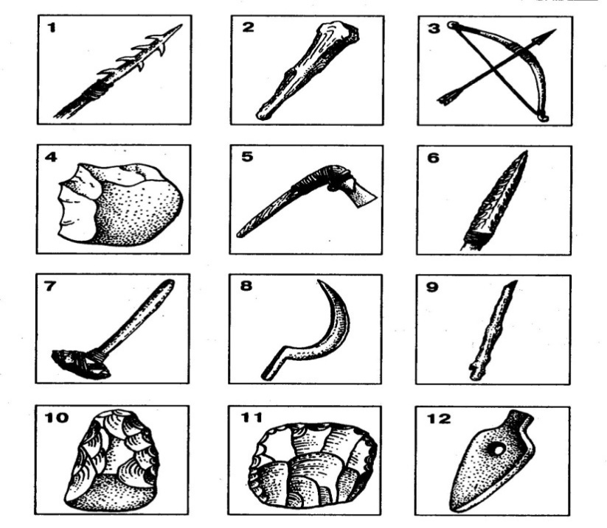

Интересна работа с рисунком по плану, предложенным учителем.

Тема «Древний Рим»

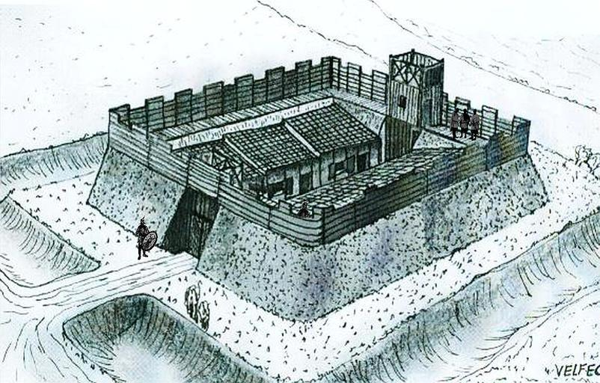 | Задание.  Защищая свои границы от варваров, римляне во II- III вв.возводили укрепления. Одно из них рассмотри на рисунке.  1. Укажи здесь ров и вал  2. Как была устроена сторожевая башня? Почему на ней сделана круговая галерея?  3. Всегда ли укрепления на границе могли надежно защищать ее от вторжения варваров? Почему?

Такая форма заданий развивает познавательный интерес к истории, повышает творческий потенциал ученика.

Карточки-задания, включающие работу с картой или картосхемой, способствуют более глубокому и прочному усвоению знаний, формируют умения применять теоретические знания в решении конкретных практических задач.

Тема «Древняя Греция»
Задание «Оживи карту».
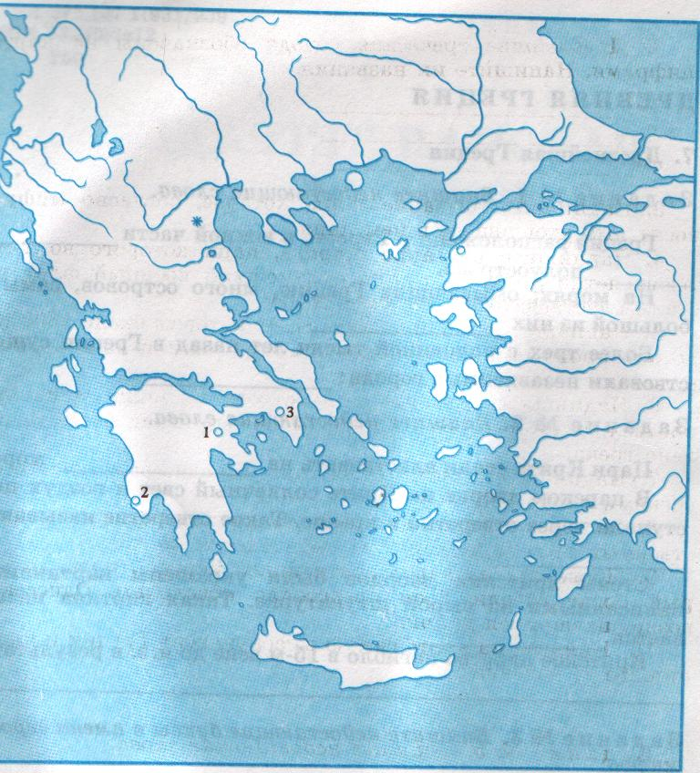 | 1. Напишите название полуострова, на котором жили греческие племена.  2. Как называлась южная часть полуострова?  3. Укажите, где находилось Эгейское море. Почему оно так называлось?  4.Напишите название самого крупного острова на юге.  5. Укажите, где находился город Афины?

Можно использовать задания, требующие доказательного ответа на основе систематизации и обобщения изученного (например, задания, где необходимо делать выводы и обоснования на основе собственных умозаключений).

Тема «Македонские завоевания в IV в. до н.э.
Внимательно рассмотри рисунок и картосхему. В чем сильные и слабые стороны построения македонского войска? Назови не менее 5 условий успешности походов Александра Македонского.
Македонская фаланга.  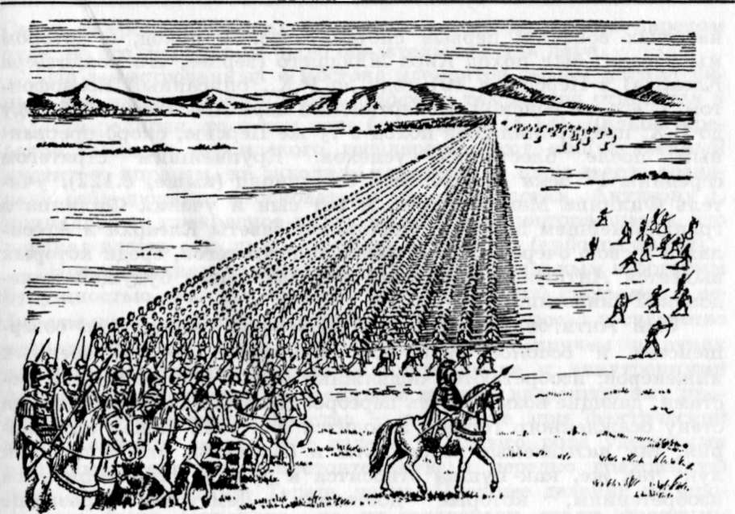 | 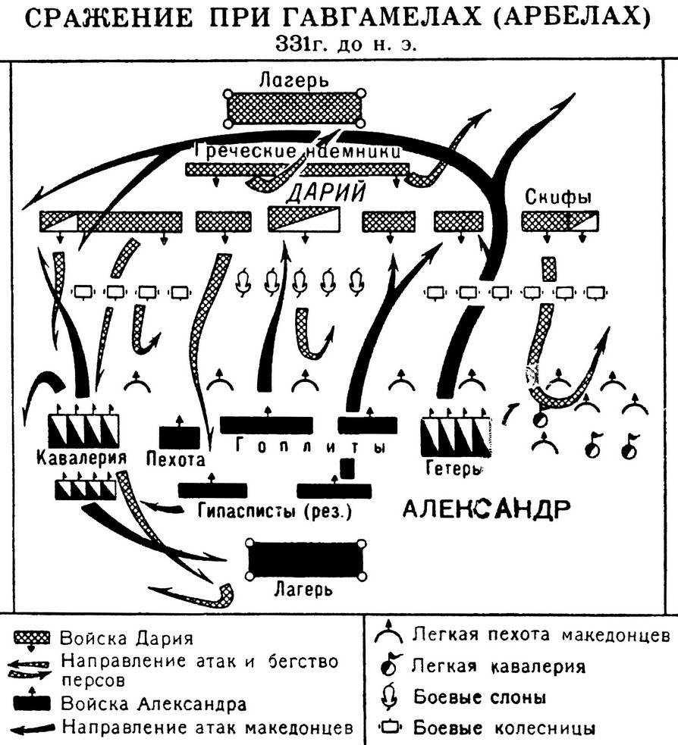

Сделать более динамичным и интересным процесс восприятия исторических фактов, имен, дат, названий географических объектов, с которыми связано то или иное историческое событие, позволяют дидактические игры.
Карточки с использованием дидактических игр на уроках истории дают возможность не только проверить усвоение изученного материала и контроль знаний, но и развивает внимание и память детей, образное ассоциативное мышление, вызывает активный интерес к изучению предмета.
Через игру ребенок лучше усваивает учебный материал, так как игра – это часть его жизненного опыта. Благодаря игре в классе создается атмосфера радости и непринужденности, начинают говорить очень застенчивые дети, у них появляется уверенность в собственных силах.

Тема «Древняя Греция»
Задание.
- Какое крылатое выражение связано с этими предметами ?
- Объясните его происхождение и смысл употребления сегодня.

Изображение | Крылатое выражение
 | (Ящик Пандоры)
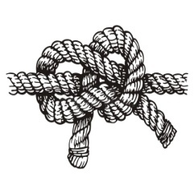 | (Гордиев узел)
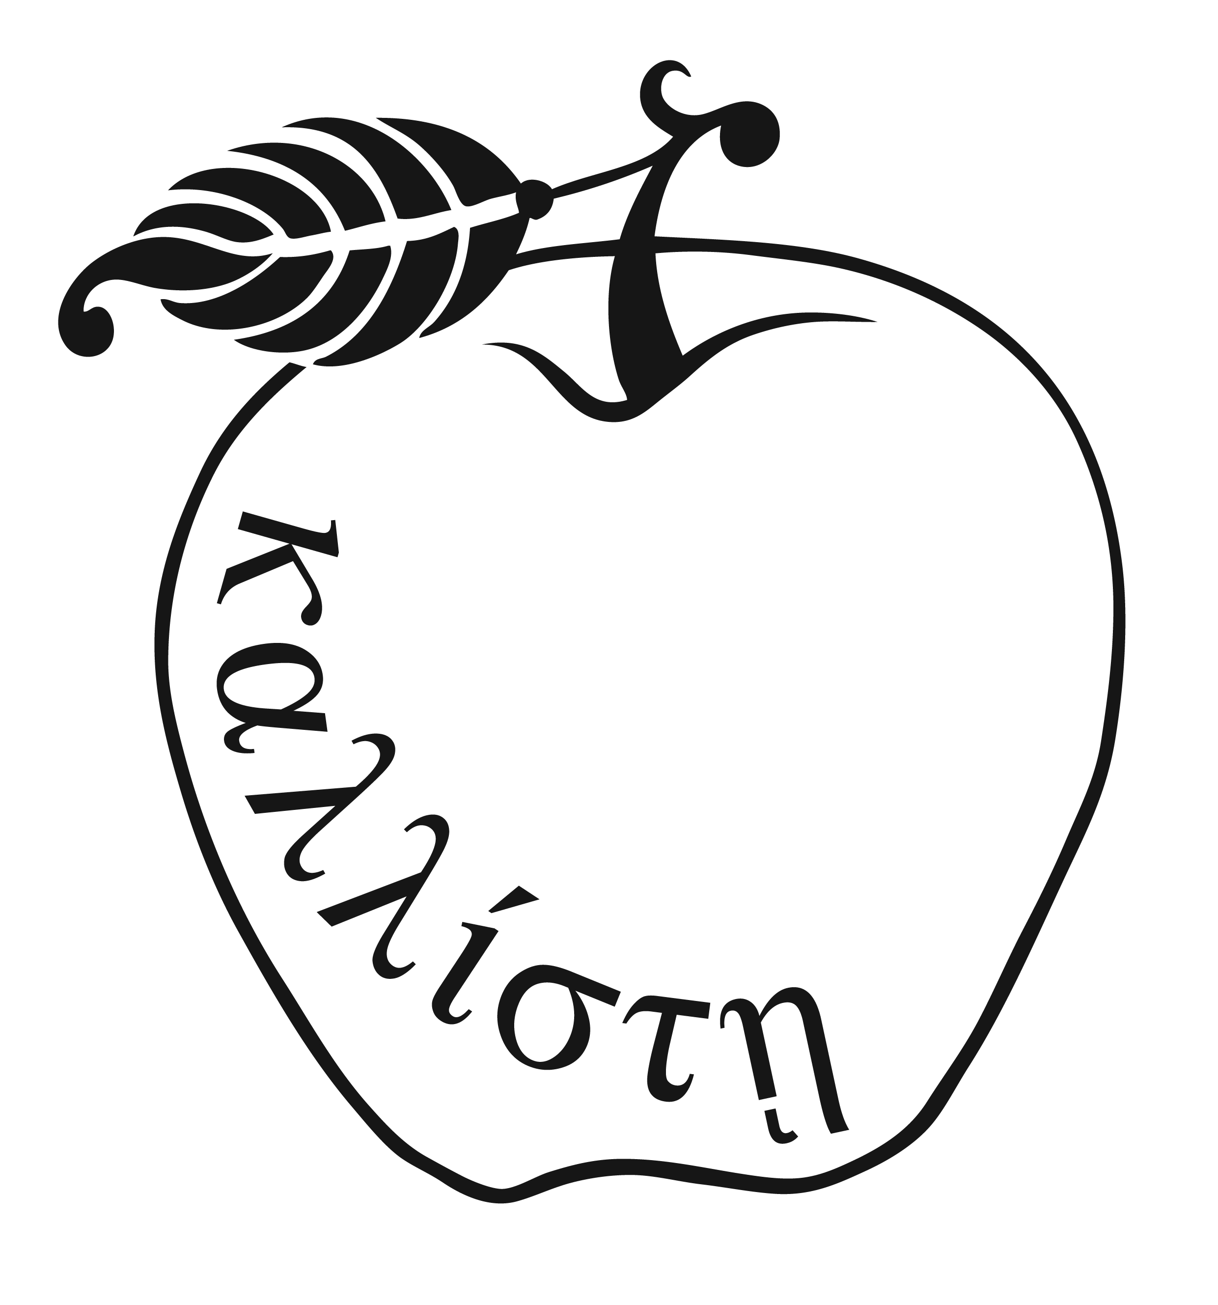 | (Яблоко раздора)
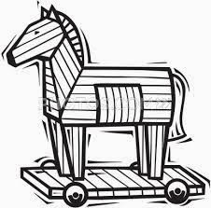 | (Троянский конь)
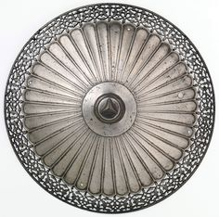 | (Со щитом или на щите)
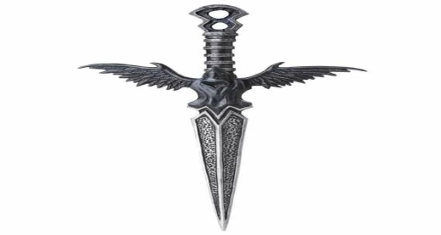 | (Дамоклов меч)

Дидактическая игра «Зоосад в Древней Греции».
Задание. В каком мифе встречается это животное?

 | 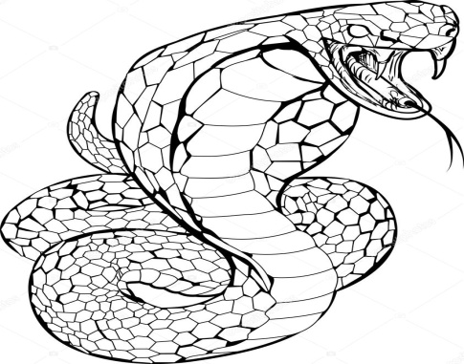
Ответ: сражение Геракла с немейским львом. | Ответ: Геракл задушил змея еще в колыбели.
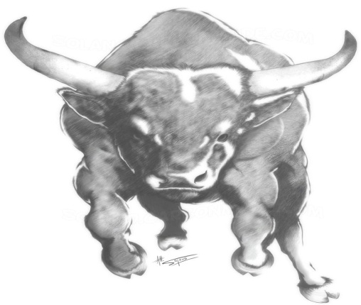 | 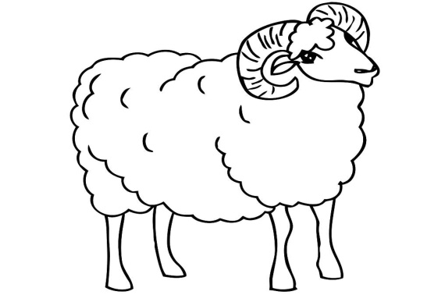
Ответ: Геракл одолел критского быка. | Ответ: миф о золотом руне.
 | 
Ответ: встреча Геракла со стражем подземного царства Цербером. | Ответ: миф о том, как Геракл очистил Авгиевы конюшни.

Такие задания способствуют глубокому усвоению материала даже слабоуспевающими учащимися.

Для расширения и активизации словарного исторического запаса учащихся можно использовать «Слоговое лото».

Тема «Древняя Греция»
Задание. Из слогов и букв образовать слова и объяснить их значение.

Предполагаемый ответ:
- Софокл.
- Собрание.
- Амфора.
- Триера.
- Ника.
- Пираты.

Карточки, содержащие кроссворды, чайнворды активизируют умственную деятельность учеников, заставляют вспомнить ранее изученный материал, вызывают интерес своей необычной формой.
Также ребята активно работают по составлению своих кроссвордов (их можно использовать как при изучении нового материала, так и проверке домашнего задания).

Тема «Древний Египет»
Разгадайте чайнворд:

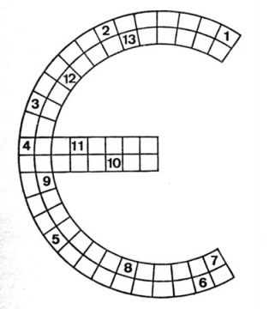 | 1. Материал для письма.  2. Вырезанная из камня фигура льва с головой человека.  3. Злой бог суховей.  4. Один из египетских фараонов.  5. Мастер, который вырезает из дерева, высекает из мрамора художественные изображения.  6. Подневольный человек.  7. Сплав меди и олова.  8. Ученый, который изучает звездное небо.  9. Столица Египта.  10. Египетская гробница.  11. Греческий историк, который описал историю Египта.  12. Стенобитный снаряд.  13. Сборы в пользу государства

Карточки-задания, включающие отрывки из текста и вопросы по их содержанию, предполагают развитие умений соотносить полученные знания с вновь приобретёнными. и использовать их в новой ситуации для обобщений и доказательств. Карточки такого вида могут содержать логические задачи, которые подкрепляют изучаемый материал дополнительными сведениями.

Тема «Афинская демократия при Перикле».
Задание: прочитай внимательно текст.

В военных поселениях мы руководствуемся иными правилами, нежели наши противники... Между тем наши противники при их способе воспитания стремятся с раннего детства жестокой дисциплиной закалить отвагу юношей. Мы живем свободно, без такой суровости и тем не менее ведем отважную борьбу с равным нам противником.

Ответь на вопросы.

1. Что ты можешь рассказать о системе управления Афинским государством при Перикле? В чем достоинства и недостатки этой системы?
2. Прав ли Перикл, заявляя, что бедность и тесное происхождение или низкое общественное положение не мешают человеку занять почетную должность?
3. Как ты думаешь, во время каких событий, могла быть произнесена эта речь?

Задания, содержащие исторические тексты с ошибками, призваны сформировать умения анализировать, соотносить события, соответствующие реалиям изучаемой эпохи с описываемыми в задаче.

Тема «Греция в VII – VI веках до нашей эры».
Задание: внимательно прочитай текст. В нем много фактических ошибок. Найди их и напиши правильные ответы.

Спарта
Лакония находилась на северо-западе Пелопонесса и получила свое название от манеры местных жителей выражаться лаконически. Главным городом Лаконии считались Афины. Но так как очень многие спортсмены Лаконии «болели» за команду «Спартак», то и всех жителей этой страны часто называли спартанцами. Страной попеременно правили царь, ареопаг и Народное собрание. Царя избирали тайным голосованием из числа спартиатов, в состав ареопага входили только периэки, а илоты избирали своих представителей для работы в Народном собрании. Такой порядок управления страной был установлен царем Драконтом. Современники отзывались о Лаконии с большим почтением. Особым уважением пользовались достижения спартанцев в области науки и культуры. О системе образования и воспитания юных жителей Лаконии известно мало. В источниках сообщается лишь о той роскоши и богатстве, которыми окружали спартанцы жизнь своих детей.

Подводя итоги, я хотела бы ещё раз подчеркнуть.
Дидактические карточки - особый тип учебного материала, который способствует активизации образовательной деятельности учащихся, способствует формированию умений самостоятельно осмысливать и усваивать изученный материал, экономит учебное время.
Но, учителю, который будет составлять и использовать дидактические карточки на уроке, надо помнить: чтобы урок стал проблемным, развивающим интеллектуальные способности, формирующим активную самостоятельную позицию учащихся в учении, надо соблюдать определенные дидактические принципы.

Главные дидактические принципы

